机电检测技术 复习资料
一：填空题
1.测试技术是测量和实验技术的统称。工程测量可分为 静态测量 和 动态测量 。
2.测量结果与被 测真值之差 称为 测量误差 。
3.将电桥接成差动方式习以提高 灵敏度 ，改善非线性，进行 温度 补偿。
4.为了 补偿 温度变化给应变测量带来的误差，工作应变片与温度补偿应变片应接在 相邻 桥臂上。
5．调幅信号由载波的 幅值 携带信号的信息，而调频信号则由载波的 频率 携带信号的信息。
6．绘制周期信号x(t)的单边频谱图，依据的数学表达式是 傅氏三角级数中的各项系数 ，而双边频谱图的依据数学表达式是 傅氏复指数级数中的各项系数 。
7．信号的有效值又称为 均方根值 ，有效值的平方称为 均方值Ψ² ，它描述测试信号的强度(信号的平均功率)。
8.确定性信号可分为周期信号和非周期信号两类，前者频谱特点是 离散的 ，后者频谱特点是 连续的 。
9.为了求取测试装置本身的动态特性，常用的实验方法是 和 阶跃响应法 。
10.连续信号 x(t) 与δ（t-t₀）进行卷积其结果是：x(t)*δ（t-t₀）= - x（t-t₀） 。其几何意义是 把原函数图像平移至 t₀ 位置处 。
二、选择题
1.直流电桥同一桥臂增加应变片数时，电桥灵敏度将(C)。
A.增大 B.减少 C.不变 D.变化不定
2．调制可以看成是调制信号与载波信号(A)。
A.相乘 B.相加 C.相减 D.相除
3．描述周期信号的数学工具是(D)。
A.相关函数 B.拉氏变换 C.傅氏变换 D.傅氏级数
4.下列元件中，开关电器有 A 。
A.组合开关 B.接触器 C.行程开关 D.时间继电器
5．时域信号的时间尺度压缩时，则其频带的变化为(B)。
A．频带变窄、幅值增高 B．频带变宽、幅值压低
C．频带变窄、幅值压低 D．频带变宽、幅值增高
6．非线性度是表示定度曲线(A)的程度。
A．偏离其拟合直线B．接近真值 C．正反行程的不重合
7．一般来说，测试系统的灵敏度越高，则其测量范围(B)。
A．越宽 B．越窄 C．不变
8.下列哪一种敏感元件不属于弹性式压力敏感元件（D）
A.波登管 B．膜片
C．波纹管 D．电阻应变片
9.对于单向应力状态的测量，贴应变片时，应变片的方向与主应力方向应该相交成（A）
A.0° B．45°C．90° D．30°
10．二阶装置引入合适阻尼的目的是（C）。
A.使系统不发生共振 B.使得读数稳定 C.获得较好的幅频 D.相频特性
11.低压断路器的型号为DZ10-100，其额定电流是( B )。
A.10A B.100A C.10~100A D.大于100A
12.接触器的型号为CJ10-160，其额定电流是( B )。
A.10A B.160A C.10~160A D.大于160A
13.交流接触器的作用是( A ) 。
A.频繁通断主回路 B.频繁通断控制回路 C.保护主回路 D.保护控制回路
14.下面( D )不是接触器的组成部分。
A.电磁机构 B.触点系统 C.灭弧装置 D.脱扣机构
15.时间继电器的作用是( D )。
A.短路保护 B.过电流保护 C.延时通断主回路 D.延时通断控制回路
16.热继电器的整定值为6.8A，则动作范围应选用 ( D )。
A.0.4~0.64A B.0.64~1A C.4~6.4A D.6.4~10A
17.热继电器中双金属片的弯曲作用是由于双金属片( )。
A.温度效应不同 B.强度不同 C.膨胀系数不同 D.所受压力不同
18.黄绿相间的双色线，按电气规范只能用作( )。
A.火线 B.零线 C.接地线 D.网络线
19.在控制电路中，如果两个常开触点串联，则它们是( )。
A.与逻辑关系 B.或逻辑关系 C.非逻辑关系 D.与非逻辑关系
20.在机床电气控制电路中采用两地分别控制方式,其控制按钮连接的规律是( ) 。
A.全为串联 B.起动按钮并联，停止按钮串联
C.全为并联 D.起动按钮串联，停止按钮并联
三、判断题
1.开关电器在所有电路都可直接接负载。（ X ）
2.主令电器在自动控制系统中接入主回路。（X ）
3.刀开关安装时，手柄要向上装。接线时，电源线接在上端，下端接用电器。（ √ ）
4.熔断器在电路中既可作短路保护，又可作过载保护。（X ）
5.热继电器在电路中既可作短路保护，又可作过载保护。（X ）
6.接触器按主触点通过电流的种类分为直流和交流两种。（√ ）
7.继电器在任何电路中均可代替接触器使用。（X ）
8.电气原理图绘制中，不反映电器元件的大小。（ ）
9.容量小于10kW的笼型异步电机，一般采用全电压直接起动。（ ）
10.容量大于30kW的笼型异步电机，一般采用减压的方式起动。（ ）
四、简答题
1.测量按测量值获得的方法进行分类有哪些？
答：直接测量——指无需经过函数关系的计算，直接通过测量仪器得到被测值得测量。（等精度直接测量和不等精度直接测量）；间接测量——指在直接测量值的基础上，根据已知函数关系，计算被测量的量值的测量；组合测量——指将直接测量或间接测量与被测量值之间按已知关系组合成一组方程（函数关系），通过解方程组得到被测值得方法。
2.电器式传感器包括哪几种，各自的工作原理如何？
答：

3.什么是负载效应？对于电压输出的环节，减轻负载效应的措施有哪些？
答：当一个装置联接到另一装置上时，由于发生能量交换而使前装置的联接处甚至整个装置的状态和输出都将发生变化的现象称为负载效应。对于电压输出的环节，减轻负载效应的办法有: (1)提高后续环节(负载)的输入阻抗；(2)在原来两个相联接的环节之中，插入高输入阻抗、低输出阻抗的放大器，以便一方面减小从前环节吸取能量，另一方面在承受后一环节（负载）后又能减小电压输出的变化，从而减轻负载效应；(3)使用反馈或零点测量原理，使后面环节几乎不从前环节吸取能量。
4.简述涡流式传感器的工作原理，它有哪些特点?
答：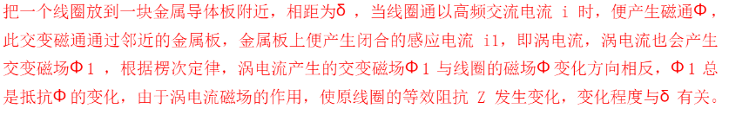
5.周期信号的频谱具有哪几个特点？
答：①周期信号的频谱是离散的。
②每条谱线只出现在基波频率的整倍数上，基波频率是各分量频率的公约数。
③各频率分量的谱线高度表示该谐波的幅值或相位角。工程中常见的周期信号，其谐波幅值
总的趋势是随谐波次数的增高而减小的。因此，在频谱分析中没必要取那些次数过高的谐波分量。
- 计算题
1.求如图所示三角脉冲信号的频谱。
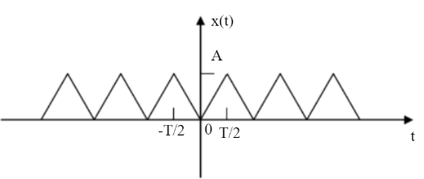
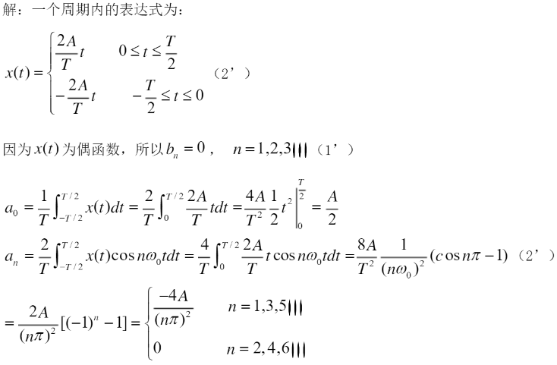
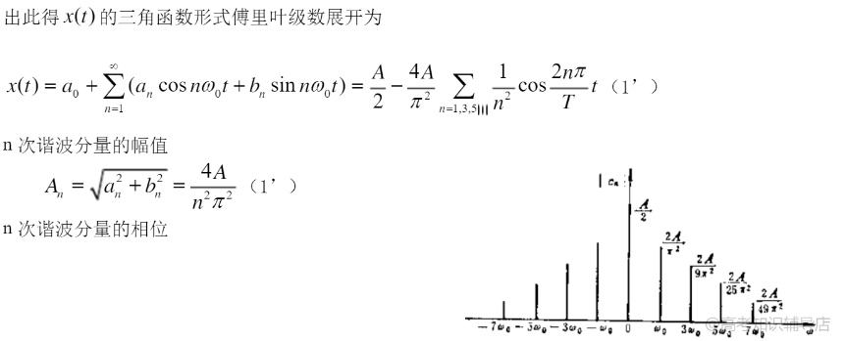

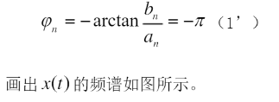
2.对称方波的波形图如图所示。求傅里叶级数的三角形式展开，并画出频谱。
